شرح كيفية إضافة نتيجة مدرسة إلى موقعك حصرياً بالصور

السلام عليكم ورحمة الله وبركاته
فقط وحصرياً وبمجهود شخصى على نجوم اف ام
شرح تفصيلى لكيفية اضافة النتيجة إلى موقع مدرستك
بدون أى أكواد
وبأقل مجهود
وسيكون التطبيق على هذا المثال
http://www.bordain.com/class1.html
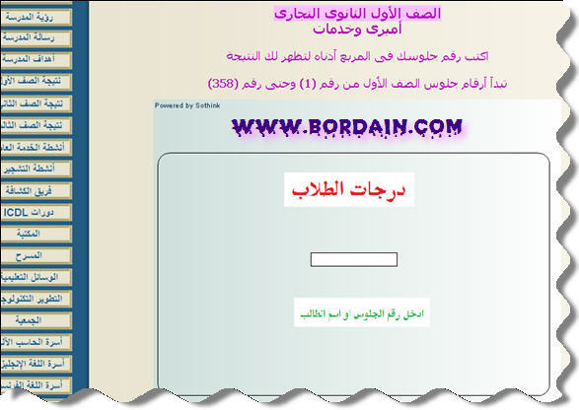
وبفرض ان النتيجة على قاعدة بيانات من نوع اكسل أو أكسس أو أى قاعدة أخرى يمكن تحويلها إلى أكسس
وسيكون تطبيقنا على ملف اكسل حيث أن أغلب المدارس تقوم بإدخال البيانات والدرجات عن طريق الاكسل
وسيكون الناتج النهائى لهذا العمل هو ملفين أحدهما ملف فلاش swf و الآخر ملف xml يتم رفعهم على السرفر فى مجلد واحد كما سنرى
بداية سنفترض وجود ملف اكسل وليكن اسمه student.
ويجب أن يكون على النحو التالى كما فى الصورة
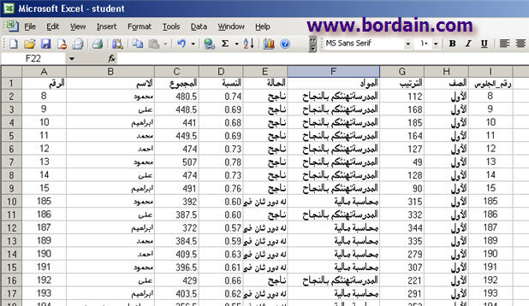
ويجب أن يكون اتجاه الورقة من اليسار إلى اليمين
وأن يبدأ العمود الأول بالرقم (وهو رقم الجلوس) ثم الاسم ثم اى بيانات أخرى كدرجات المواد مثلاً.
بهذا ينتهى العمل فى اكسل
ثم نفتح برنامج اكسس قاعدة بيانات جديدة
ومن قائمة ملف نختار احضار بيانات خارجية
كما فى الصورة
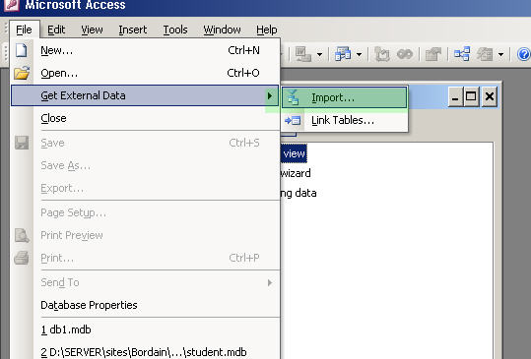
ونحدد نوع الملف اكسل، ونحدد ملف الاكسل الذى انشأناه بإسم student
حيث يفتح المعالج، نقوم بعمل next next وعند المفتاح الأساسى نختار بدون مفتاح اساسى، كما فى الصورة
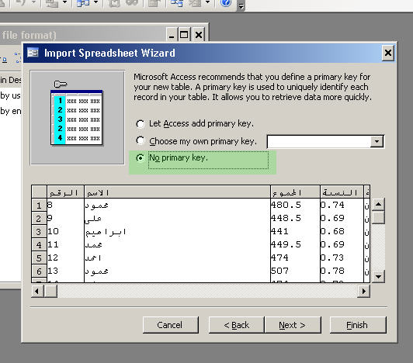
حيث يتم استيراد الملف، ونقوم بعد ذلك بفتحه فى عرض التصميم ونحذف أى حقول ليست ضرورية، فقد يقوم اكسس عند الاستيراد بإضافة حقول - وهمية - نقوم بحذفها كما فى الصورة
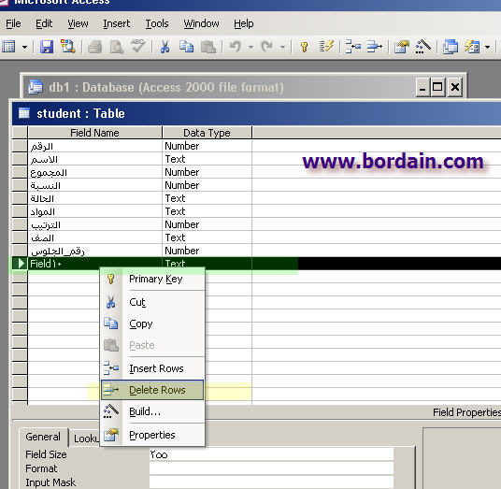
ثم نحفظ الجدول
ونفتح قائمة ملف ونختار تصدير، كما فى الصورة
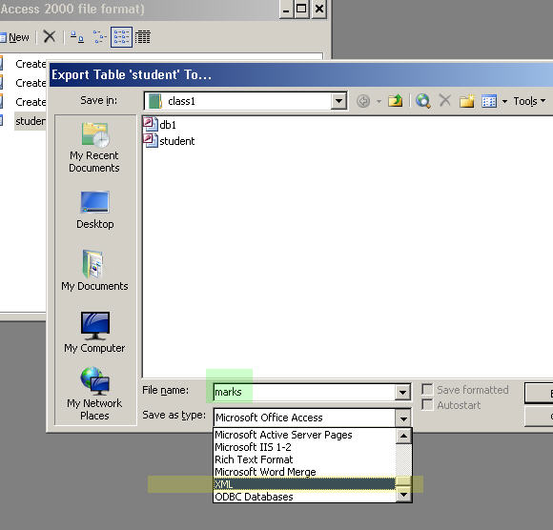
ويجب ملاحظة أمرين عند تصدير الملف
اولهما : أن يكون امتداد الملف xml
والثانى : يجب أن يكون اسم الملف marks.xml
الآن لدينا ملف xml هو ما نحتاجه، وملف الفلاش swf الذى ستقوم بتحميله من الرابط التالى
www.bordain.com/marks.swf
هذان الملفان
marks.xml
marks.swf.
هو ما ستقوم بتحميله إلى صفحتك أياً كان نوعها، فى مثالنا السابق كان التعامل مع صفحة html عاديه جداً أدرجت بها ملف الفلاش، ويمكن ان تدرجها حتى داخل موضوع فى منتدى يدعم ادراج الفلاش.
ويجب أن يكون الملفان فى نفس الدليل على السرفر حيث ان ملف الفلاش ينادى على القاعدة الموجودة يجواره فى ملف الxml.
وهى طريقة سهلة فقط ان اتبعت الخطوات الموضحة فى الاعلى بكل دقة
وفى رأيي افضل بكثير من قواعد الـ sql وغيرها مما يحتاج قدرات برمجية عالية. كما أن حجم الملفين فى النهاية لم يتجاوز 300 كيلو على قاعدة بيانات مكونة من 1000 طالب بدرجاتهم
تحياتى وارجو لكم الإستفادة

